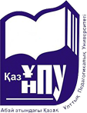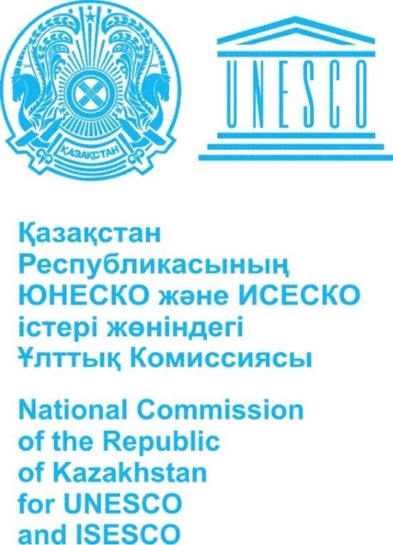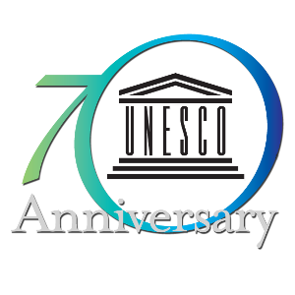

Национальная комиссия Республики Казахстан по делам ЮНЕСКО и ИСЕCКО
Министерство образования и науки Республики Казахстан
Казахский национальный педагогический университет имени Абая
Кафедра ЮНЕСКО по педагогике

24-25 СЕНТЯБРЯ 2015 ГОДА

Проводит Международную научно-практическую конференцию –
«Реализация стратегии ЮНЕСКО по подготовке педагогических кадров: Проблемы и пути внедрения инновационных технологий в образовательное пространство», посвященной празднованию 70-летия ЮНЕСКО под эгидой Международного десятилетия сближения культур на 2013-2022 годы

Место проведения: Республика Казахстан, г.Алматы, Казахский национальный педагогический университет имени Абая, проспект Достык 13.
Основные направления, предлагаемые для обсуждения на конференции:
- Психолого-педагогические основы внедрения современных информационных технологий и методик обучения студентов высших учебных заведений
- Оценка результатов освоения программ профессионального образования и менеджмент знаний в современном учебном заведении
- Культура, искусство и образование в контексте устойчивого развития Казахстана
- Модернизация физической культуры и спорта в современном обществе
- Методологические проблемы внедрения инновационных технологий и инновационных методик в учебный процесс заведений образования
- Проблемы образовательных систем государств, участников ЕвразЭС, на интеграцию образования в международное и европейское образовательное пространство
Возможно расширение круга вопросов по результатам заявок. К участию в работе конференции приглашаются: ученые, педагоги, научные сотрудники, магистранты, докторанты, а также все заинтересованные в обсуждении данных проблем.
Вниманию участников конференции! Ввиду отсутствия организационного сбора за участие в конференции и издание сборника приоритетным является очное участие в конференции. В случае несоответствия материалов заявленной проблематике оргкомитет оставляет за собой право отказа в публикации. Соблюдение технических требований к оформлению научных статей обязательно.
Рабочие языки конференции: казахский, русский, английский.

ТРЕБОВАНИЯ К СТАТЬЯМ

Формат текста: WordforWindows – 95/97/2000. Формат страницы: А4 (210×297 мм). Поля: 2,5 см – со всех сторон. Шрифт: размер (кегль) – 14; тип – Times New Roman. Строчными БУКВАМИ ПЕЧАТАЮТСЯ ИМЯ, отчество, фамилия автора(ов). Название печатается прописными буквами, шрифт – жирный, выравнивание по центру. На следующей строке – полное название организации, город, за которыми через 2 интервала – текст, печатаемый через одинарный интервал, абзацный отступ – 1,25 см, выравнивание по ширине. Рисунки следует выполнять размерами не менее 60×60 мм и не более 110×170 мм в формате *jpg, *bmp. Название и номера рисунков указываются под рисунками, названия и номера таблиц – над таблицами. Таблицы, схемы, рисунки, формулы, графики не должны выходить за пределы указанных полей (шрифт в таблицах и на рисунках – не менее 11 пт). Сноски на литературу в квадратных скобках. Наличие списка литературы обязательно. Переносы не ставить. Объем не более 5 страниц.
В электронном варианте статья должна быть в отдельном файле. В имени файла укажите фамилию автора и первые три слова названия статьи.

Пример оформления статьи

Султанова Мадина Эрнестовна

СПЕЦИФИКА ПЕРЕДАЧИ САКРАЛЬНЫХ ЗНАНИЙ НОМАДОВ ЦЕНТРАЛЬНОЙ АЗИИ
(на примере традиций казахского орнамента)

Казахский национальный педагогический университет имени Абая, г. Алматы

Адрес для отправления статей:
Республика Казахстан, 050010, г. Алматы, проспект Достык, 13, кафедра ЮНЕСКО по педагогике КазНПУ им. Абая, каб.107А
Телефоны: 8(727) 2938782, 2910266
Просим подтвердить свое участие и выслать доклады до 10 июня 2015 года. Статьи направлять по электронному адресу: е-mail: zanna_73@mail.ru или unesco@kaznpu.kz
Ответственный секретарь: Шайгозова Жанерке Тел: 87074146490

